ТЕМА: ПРАВОПИСАНИЕ СУФФИКСОВ СУЩЕСТВИТЕЛЬНЫХ
Правописание суффиксов существительных состоит из соблюдения нескольких основных правил:

1. Суффиксы чик/щик
В обозначении профессий суффикс чик пишется после корней, оканчивающихся на д, т, з, с, ж (разведчик, метчик, образчик, подписчик, перебежчик), суффикс щик — в остальных случаях (сменщик, носильщик, паромщик, барабанщик).
После согласной Л перед суффиксом щик пишется Ь: стекольщик.
Уменьшительно-ласкательным суффиксом является только чик (купил маленький барабанчик).

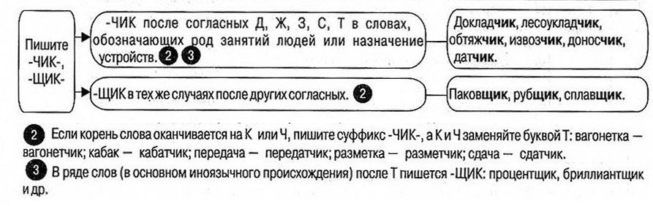

2. Суффиксы ек/ик
Суффикс ек пишется, если при склонении слова гласный в суффиксе выпадает; суффикс ик пишется, если при склонении слова гласный в суффиксе сохраняется (замочек — замочка, ключик — ключика).

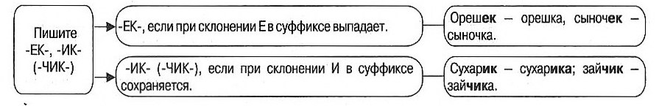

3. Суффиксы ец/иц
Суффикс ец пишется:
- в существительных мужского рода (братец, делец, хлебец);
- в существительных среднего рода, когда ударение падает на окончание (письмецо, пальтецо).
Суффикс иц пишется:
- в существительных женского рода (улица, мыльница, мельница);
- в существительных среднего рода, когда ударение падает на основу (платьице, строеньице).
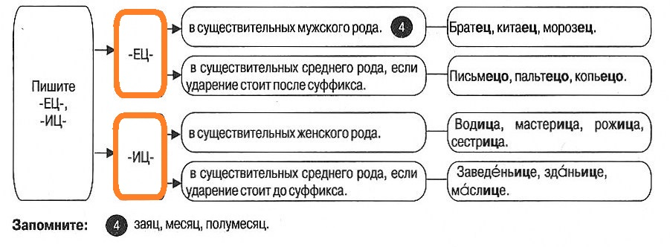

4. Суффиксы ичк/ечк
Суффикс ичк пишется в существительных женского рода, образованных от существительных на иц (луковица — луковичка, рукавица — рукавичка).
Суффикс ечк пишется в словах, образованных от существительных не на иц (нянечка, лукошечко, Танечка).

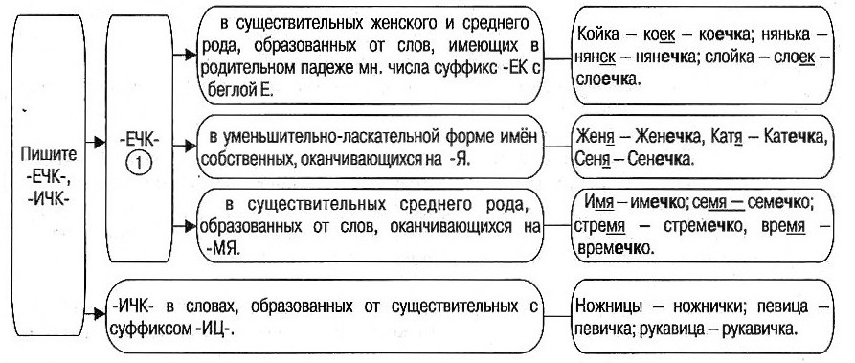

5. Суффиксы ышк/ишк
Суффикс ышк пишется в существительных среднего рода в уменьшительно-ласкательных словах, после него пишется окончание о (зёрнышко, солнышко, донышко). Суффикс ишк пишется в словах, имеющих уничижительный оттенок.

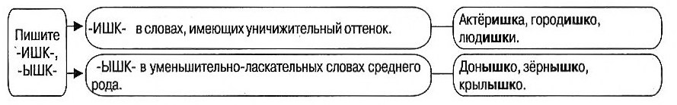

6. Суффиксы ушк/юшк
Суффикс ушк пишется в существительных мужского и женского рода (дедушка, девушка, соловушка). Суффикс юшк пишется в словах всех трёх родов (полюшко, долюшка, дядюшка).

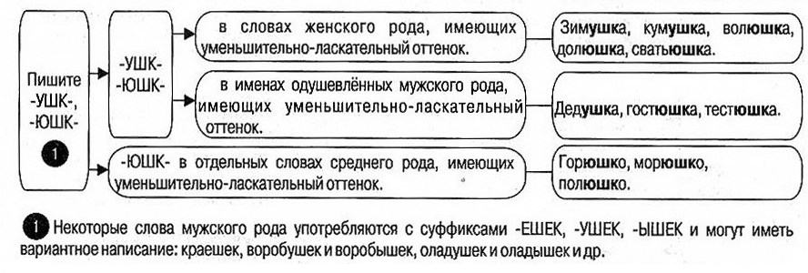

7. Суффикс инк(ин + к)/енк
Суффикс инк пишется в словах, образованных от существительных с суффиксом ин (соломина — соломинка, рябина — рябинка).
Суффикс енк пишется в уменьшительных формах существительных на на, ня, у которых в Р. п. мн. ч. не пишется на конце мягкий знак (блесна — блёсен — блесенка, башня — башен — башенка), а также в словах беженка, неженка, француженка, черешенка и т. п.

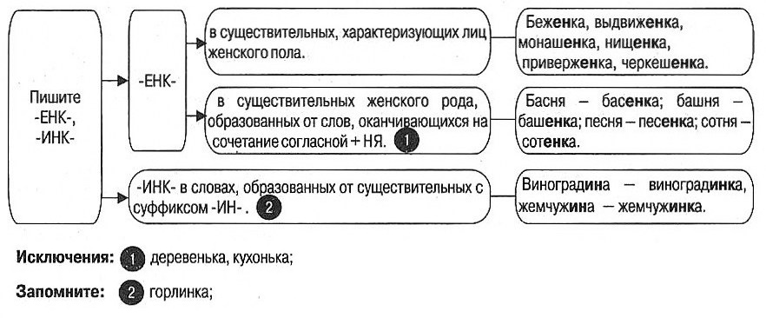

8. Суффиксы оньк/еньк
Пишется уменьшительно-ласкательный суффикс -оньк- после твёрдых согласных: полоса — полосонька, береза — берёзонька
Пишется уменьшительно-ласкательный суффикс -еньк- после мягких согласных и шипящих: заря — зоренька, дорога — дороженька. Исключение: баиньки, заинька, паинька.

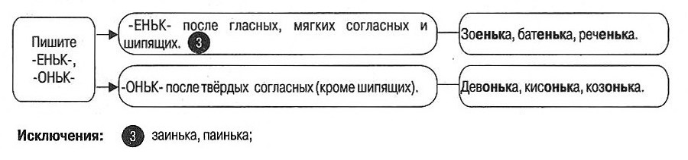

9. Суффиксы онк/онок
Пишутся после шипящих под ударением -онк- (с оттенком пренебрежения): душа — душонка, река — речонка.
Пишутся после шипящих под ударением -онок- (при обозначении детёнышей животных): волк — волчонок, медведь — медвежонок.

УПРАЖНЕНИЯ

Упражнение 1. Образуйте имена существительные с помощью следующих суффиксов:
а) -ек, -ик, -чик: апельсин, абажур, барабан, внук, горох, диван, еж, конец, карандаш, карман, кирпич, ларек, ножик, пряник, палисадник, помидор, палец, кофейник, портфель, поясок, порог, рожок, рукав, стакан, стол, стул, совок;
б) -ец, -иц(а): Гвинея, Голландия, гололед, доход, каша, книга, кожа, лужа, мороз, рассказ, сюжет, характер;
в) -ец(о), -иц(е), -ц(-е): белье, здоровье, именье, кресло, масло, письмо, растение, селение, строение, счастье;
г) -ечк, -ичк-: блюдо, брошь, Ваня, душа, книга, лестница, луковица, пуговица, семя, сито, Тоня, умница;
д) -енк-, -инк-, -оньк-, -еньк-: басня, башня, береза, бусина, горошина, душа, диковина, изюмина, завалина, кухня, Петя, скважина, соломина, Юля, яблоня.

Упражнение 2. От следующих слов образуйте существительные с суффиксами: -чик, -щик.
Бакен, барабанить, бетон, водопровод, возить, вязать, грузить, добыча, кабак, камень, кровля, объездить, перебежать, переводить, переписать, переплетать, пилить, разносить, резать, фонарь.

Упражнение 3. Образуйте имена существительные с помощью одного из суффиксов: -ишк-, ышк-, юшк-. Обозначьте суффиксы и окончания.
Вор, горе, горло, гость, гостья, доля, дума, детина, жена, завод, забор, заря, зверь, кровь, кручина, лапа, невеста, няня, платье, плут, перо, ребро, сарай, сватья, скворец, соловей, хлеб, человек.

